МИНИСТЕРСТВО НАУКИ И ВЫСШЕГО ОБРАЗОВАНИЯ

РОССИЙСКОЙ ФЕДЕРАЦИИ

Федеральное государственное автономное образовательное учреждение высшего образования

«ТЮМЕНСКИЙ ГОСУДАРСТВЕННЫЙ УНИВЕРСИТЕТ»

ТОБОЛЬСКИЙ ПЕДАГОГИЧЕСКИЙ ИНСТИТУТ ИМ. Д.И. МЕНДЕЛЕЕВА (ФИЛИАЛ) ТЮМЕНСКОГО ГОСУДАРСТВЕННОГО УНИВЕРСИТЕТА

|  |  |
| --- | --- |
|  |  |

ИТОГОВАЯ АТТЕСТАЦИОННАЯ РАБОТА

ТЕМА:

Проведение лабораторных работ по физике в 7-9 классах в рамках дистанционного обучения

|  |  |
| --- | --- |
| Выполнили работу слушатели программы профессиональной переподготовки «Тьюторство в условиях цифровой трансформации образования» очно-заочной формы обучения  Руководитель | Усманов Шамиль Нуруллович  Русакова Лариса Александровна  Эйхлер Наталья Николаевна  Пивкина Ирина Николаевна  Азанова Татьяна Равильевна  Усманов Шамиль Нуруллович |

Тобольск, 2020

**Название проекта:** Проведение лабораторных работ по физике в 7-9 классах в рамках дистанционного обучения.

**Команда (название):** Лаборашки5.

**Руководитель**: Усманов Шамиль Нуруллович.

**Участники (ФИО, роли в команде):**

1. Усманов Шамиль Нуруллович – руководитель проекта; генератор идей, оформление и редактирование материалов; разработка лабораторных работ для 8 класса.
2. Русакова Лариса Александровна – методист, идейный генератор, разработка лабораторных работ для 9 класса.
3. Эйхлер Наталья Николаевна – разработка лабораторных работ для 7 класса, редактор, методист.
4. Пивкина Ирина Николаевна – исследователь ресурсов, финишер.
5. Азанова Татьяна Равильевна – аналитик.

**География проекта:** г. Тобольск.

**Сроки реализации проекта:** 1.06.2020 – 1.09.2020

**Актуальность проекта:**

Физика – наука экспериментальная. В связи с этим лабораторные работы имеют большое значение в обучении физике. При их выполнении школьники учатся применять физические приборы, приобретают экспериментальные навыки, проверяют на практике выполнение законов, изученных на уроке.

Однако, не всегда учитель может провести ту или иную лабораторную работу в кабинете физики. Причины могут быть разными: актированные дни, карантин, эпидемия, отсутствие нужного оборудования в кабинете. Так, например, практически всю весну 2020 года учащимся пришлось заниматься дистанционно.

По этой причине тема нашей работы «Проведение лабораторных работ по физике в 7-9 классах в рамках дистанционного обучения» на сегодняшний день является актуальной.

Стоит отметить некоторые преимущества такой формы работы: наглядность, безопасность, возможность проведения лабораторных работ без дорогостоящего оборудования.

**Аннотация проекта (краткое содержание):**

Для решения обозначенных выше проблем мы создали видеоматериалы, в которых рассказана краткая теория, необходимая для выполнения лабораторных работ по физике. В каждом видеосюжете есть пошаговая инструкция с описанием хода выполнения лабораторной работы, задания для учащихся, в которых им предложено записать показания приборов (с учетом погрешности), обработать результаты измерений и сделать выводы.

**Продукт проекта:**

Youtube-канал с лабораторными работами за 7-9 классы; методические материалы для учителей и учащихся.

**Цель проекта:**

Создать понятный, наглядный, доступный электронный ресурс, при помощи которого можно дистанционно проводить лабораторные работы по физике в 7-9 классах.

**Задачи проекта:**

1. Анализ литературы и ресурсов по теме проекта.
2. Написание планов (сценариев) видеосюжетов, методических материалов для лабораторных работ.
3. Съемка и монтаж видеосюжетов.
4. Анализ и редактирование полученных материалов.
5. Размещение проекта в Интернет.
6. Апробация.

**Необходимые ресурсы:**

видеокамера, штатив, микрофон, лабораторное оборудование для кабинета физики, ноутбуки для видеомонтажа.

**Дорожная карта проекта**

|  |  |  |  |
| --- | --- | --- | --- |
| Сроки (начало и окончание) | Действие | Ожидаемый результат | Ответствен-ный |
| 2.06 | Сбор участников проекта, создание рабочей группы. | Распределение ролей, выбор темы проекта, составление плана работы. | Ш.Н. Усманов |
| 10.06 | Совместная работа над созданием первой дистанционной лабораторной работы по физике (7 класс, Лабораторная работа № 1) | Определиться с форматом лабораторных работ, отснять и смонтировать первые материалы. | Ш.Н. Усманов, Л.А. Русакова, Н.Н. Эйхлер |
| 17.06 | Анализ результатов работы, регистрация Youtube-канала, работа над структурой учебных видеофрагментов | Разместить на Youtube-канале первые работы, усовершенствовать способ подачи материала, созданного рабочей группой. | Ш.Н. Усманов, Л.А. Русакова, Н.Н. Эйхлер, И.Н. Пивкина |
| Июнь – середина июля | Работа над созданием дистанционных лабораторных работ по физике для 7-9 классов, которые будут проводится в первом учебном полугодии; анализ и совершенствование материалов. | Размещение созданных видеоматериалов на Youtube-канале; | Ш.Н. Усманов, Л.А. Русакова, Н.Н. Эйхлер, И.Н. Пивкина |
| Июль –середина августа | Работа над созданием дистанционных лабораторных работ по физике для 7-9 классов, которые будут проводится во втором учебном полугодии; анализ и совершенствование материалов. | Размещение созданных видеоматериалов на Youtube-канале; | Ш.Н. Усманов, Л.А. Русакова, Н.Н. Эйхлер, И.Н. Пивкина |
| Август | Написание и публикация статей в сборниках, журналах и сайтах для педагогов | Обратная связь с коллегами, обмен опытом | Ш.Н. Усманов, Л.А. Русакова, Н.Н. Эйхлер, И.Н. Пивкина |
| Июль-август | Обсуждение и анализ результатов работы с куратором команды «Лаборашки5» Решетовой Екатериной Евгеньевной по индивидуальному графику | Совершенствование проекта, обратная связь с организаторами проекта Next-педагог | Е.Е. Решетова, Ш.Н. Усманов, Л.А. Русакова, Н.Н. Эйхлер, И.Н. Пивкина, Т.Р. Азанова |
| Август | Создание проектной документации и презентации проекта | Оформление презентации проекта | Ш.Н. Усманов, Л.А. Русакова, Н.Н. Эйхлер, И.Н. Пивкина, Т.Р. Азанова |
| Сентябрь | Предзащита и доработка проекта | Отправка итоговой проектной документации, экспертиза, положительные отзывы о проделанной работе | Е.Е. Решетова, Ш.Н. Усманов, Л.А. Русакова, Н.Н. Эйхлер, И.Н. Пивкина, Т.Р. Азанова |
| Сентябрь | Апробация созданного проекта в учебном процессе школ | Использование созданного продукта на уроках физики | Ш.Н. Усманов, Л.А. Русакова, Н.Н. Эйхлер |

**Информационно-медийное сопровождение:**

Проект размещен на Youtube-канале, доступном для любого пользователя сети Интернет.

Планируется выступление на методических объединениях и конференциях, а также публикация результатов работы над проектом в журналах, сборниках, педагогических сообществах с целью распространения педагогического опыта.

**Количественные показатели:**

На сегодняшний день на Youtube-канале «Лаборашки5» размещено 18 лабораторных работ для 7-9 классов.

28.08.2020 на YouTube-канале «Лаборашки5» было 15 подписчиков. К 22.09.2020 число подписчиков увеличилось до 262 (здесь нужно учесть, что незарегистрированных посетителей в десятки раз больше). В ближайшем будущем планируется увеличить количество подписчиков до нескольких тысяч человек (учащихся и учителей физики).

По состоянию на 22.09.2020 мы имеем 7,5 тысяч просмотров видео на нашем канале. Видео «Лабораторная работа № 1. Определение цены деления измерительного прибора» для 7 класса набрало 3,1 тыс. просмотров.

**Качественные показатели**: открытость, доступность, понятность, безопасность, удобство.

Лабораторные работы можно будет выполнять дистанционно, даже когда в школе актированные дни, карантин, эпидемия или когда ученик заболел и не может прийти в школу.

Для удобства под каждым видео в описании добавлены тайм-коды, чтобы быстро перейти к нужному видеофрагменту.

Все лабораторные работы сгруппированы в плейлисты по классам: 7 класс; 8 класс; 9 класс.

Учащемуся удобно пользоваться данным ресурсом по следующим причинам:

1. Возможность выполнить лабораторную работу **с любого устройства** (компьютер, ноутбук, планшет, смартфон).
2. **Управление просмотром** (замедленный или ускоренный режим просмотра, возможность переходить к нужному фрагменту по тайм-коду).
3. Возможность выполнить работу **дистанционно**.

Для входа на ресурс доступа к ресурсам нашего проекта необходимо воспользоваться QR-кодом (рис. 1) либо набрать в браузере: <https://www.youtube.com/channel/UCyg8dpBcCfHr8xxLRfSxocQ>

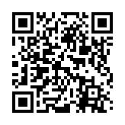

Рис. 1. QR-код для входа на канал «Лаборашки5»

Легко найти наш Youtube-канал можно также набрав в поисковых системах (например, google, yandex, mail.ru, либо в самом YouTube.com) ключевое слово: «Лаборашки5».

В сентябре группа учащихся МАОУ СОШ № 17 г. Тобольска заинтересовалась проектом и предложила его руководителю помощь в развитии канала. Вместе мы создали четыре короткометражных фильма: «Сила Ампера», «Токи Фуко», «Тепловое расширение», «Физические явления в вакууме».

Анализ трафика показывает, что наш канал смотрят не только в России, но и в странах СНГ: Казахстан, Киргизия, Украина, Молдова. Можно сказать, что мы уже вышли на международный уровень (рис. 2).

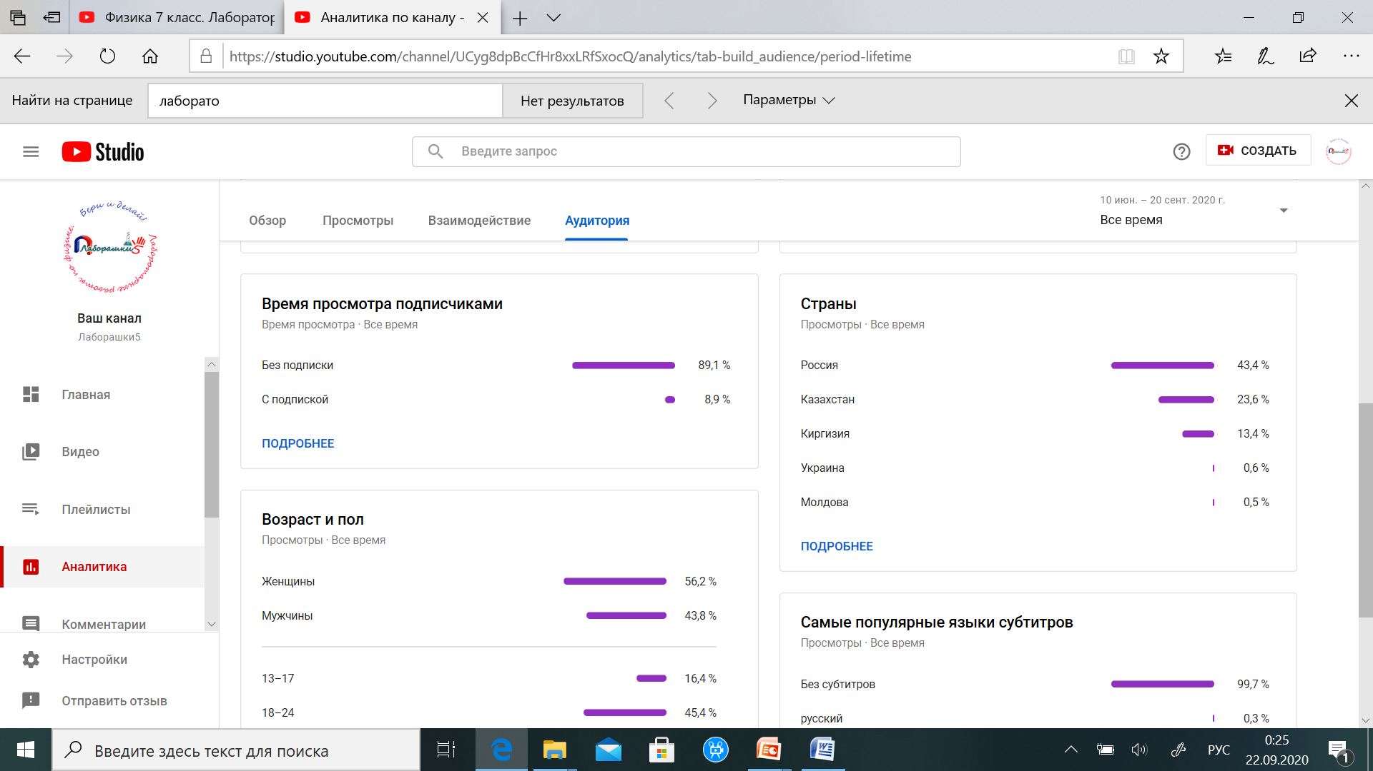

Рис. 2. Распределение просмотров канала «Лаборашки5» по странам

Начиная с 1 сентября наш проект «Лаборашки5» уже полноценно функционирует, используется педагогами. Судя по многочисленным лайкам под видео, можно судить о том, что пользователям нравится наш образовательный продукт.

В ближайшем будущем, мы планируем создать лабораторные работы по всем разделам школьной физики, полностью охватывающие материал с 7 по 11 классы, а также видео демонстрационных опытов.